
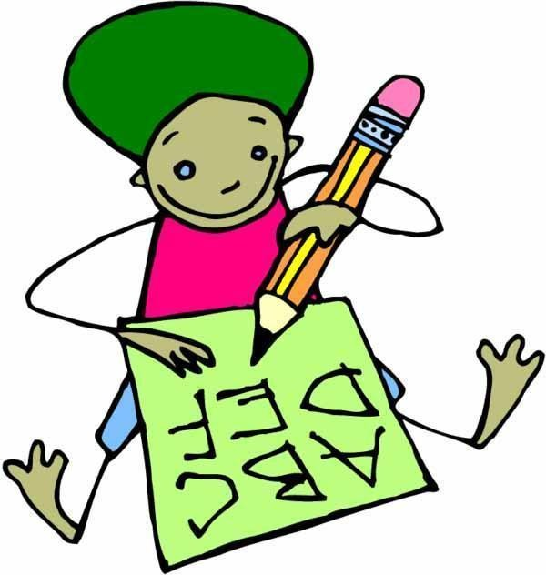
2e année

Année scolaire 2025-2026

Voici la liste des ARTICLES SCOLAIRES nécessaires pour le début de l’année.

✔ | QUANTITÉ | DESCRIPTION DE L’ARTICLE
Étui :
 | 2 | Étuis à crayons ou un étui à 2 sections
 | 6 | Crayons effaçables à sec
 | 2 | Crayons permanents noirs pointe fine de style Sharpie
 | 1 | Ensemble de 12 crayons de plomb aiguisés
 | 1 | Ensemble de 24 crayons de couleur en bois aiguisés
 | 1 | Ensemble de 24 crayons feutres à pointe large
 | 2 | Gros bâtons de colle
 | 5 | Gommes à effacer
 | 1 | Paire de ciseaux
 | 1 | Surligneur couleur à votre choix
 | 1 | Taille-crayon avec réservoir
 | 2 | stylos (couleur de votre choix)
Cahiers divers :
 | 2 | Cahiers d’écriture interlignés pointillés large dimension : 18,1 x 23,2 cm (vert et jaune)
 | 1 | Cahier de projets 1/2 interligné-pointillé de 32 pages (bleu)
 | 1 | Petit cahier d’exercices quadrillé métrique 32 pages (orange)
 | 7 | Duotangs en plastique avec attaches et pochettes ; un rouge, un mauve (anglais), un vert, un jaune, un orange, un noir et un bleu (musique)
Autres :
 | 1 | Paire d’espadrilles pour l’éducation physique et la classe
 | 1 | Règle en plastique 30 cm pas de pouce s.v.p.
 | 1 | Grand carton (couleur au choix, sauf noir) dimensions : 71 cm x 111,7cm
 | 10 | Protège-feuilles
 | 1 | FACULTATIF : une paire d’écouteurs

Afin de réduire le temps d’organisation des premiers jours, nous vous demandons d’identifier tous les articles scolaires de votre enfant figurant sur cette liste. De plus, pouvez-vous répartir le matériel de la façon suite :

Dans le premier étui, placer les items suivants :

- 1 paire de ciseaux
- 1 marqueur effaçable à sec
- 1 gomme à effacer
- 1 taille-crayon avec réservoir
- 2 crayons plomb HB aiguisés
- 1 gros bâton de colle
- 1 crayon surligneur (couleur aux choix)
- 1 stylo

Dans le deuxième étui :

- Crayons de couleurs de bois (24)
- Crayon de feutre (24)
- 1 crayon Sharpie noir à pointe fine

Dans un sac transparent refermable (style Ziploc) bien identifié, placer les items restants soit :

- 1 bâton de colle
- 5 crayons effaçables à sec
- 4 gommes à effacer
- 10 crayons de plomb aiguisés
- 1 crayon permanent noir (style Sharpie)
- 1 stylo

Merci beaucoup pour votre collaboration ! Les enseignantes de deuxième année

